Empfehlung EIT.zürich
zur Umfrage zu den Qualifikationsprofilen von EIT.swiss

Beruf Elektroplanerin/Elektroplaner EFZ (Arbeitstitel)

Antwortfrist bis 17.02.2023, Link für Umfrage: https://de.surveymonkey.com/r/BiVo2022

Wir empfehlen Ihnen, den Fragebogen für den Beruf «Elektroplanerin/Elektroplaner EFZ» wie folgt zu beantworten (startend ab Frage 19 im elektronischen Fragebogen):

19. Möchten Sie die Fragen zum Qualiﬁkationsproﬁl (Link) für die vierjährige
Grundbildung Planung beantworten?
Antwort: Ja

Das Berufsbild beschreibt das Arbeitsgebiet, die wichtigsten Handlungskompetenzen, die Berufsausübung, die Bedeutung des Berufs für Gesellschaft, Wirtschaft, Natur und Kultur sowie die Allgemeinbildung.

20. Nachfolgend sehen Sie ein paar Aussagen zu dem deﬁnierten Berufsbild für die vierjährige Grundausbildung Planung.
Bitte geben Sie uns an, ob Sie mit der jeweiligen Aussage einverstanden sind oder nicht. Sie können dabei zwischen „voll und ganz einverstanden“, „einverstanden“, „nicht einverstanden“ und „gar nicht einverstanden“ wählen.
Bitte beachten Sie, dass die Fragen in unterschiedlicher Reihenfolge gestellt werden und somit von nachfolgender Reihenfolge abweichen.
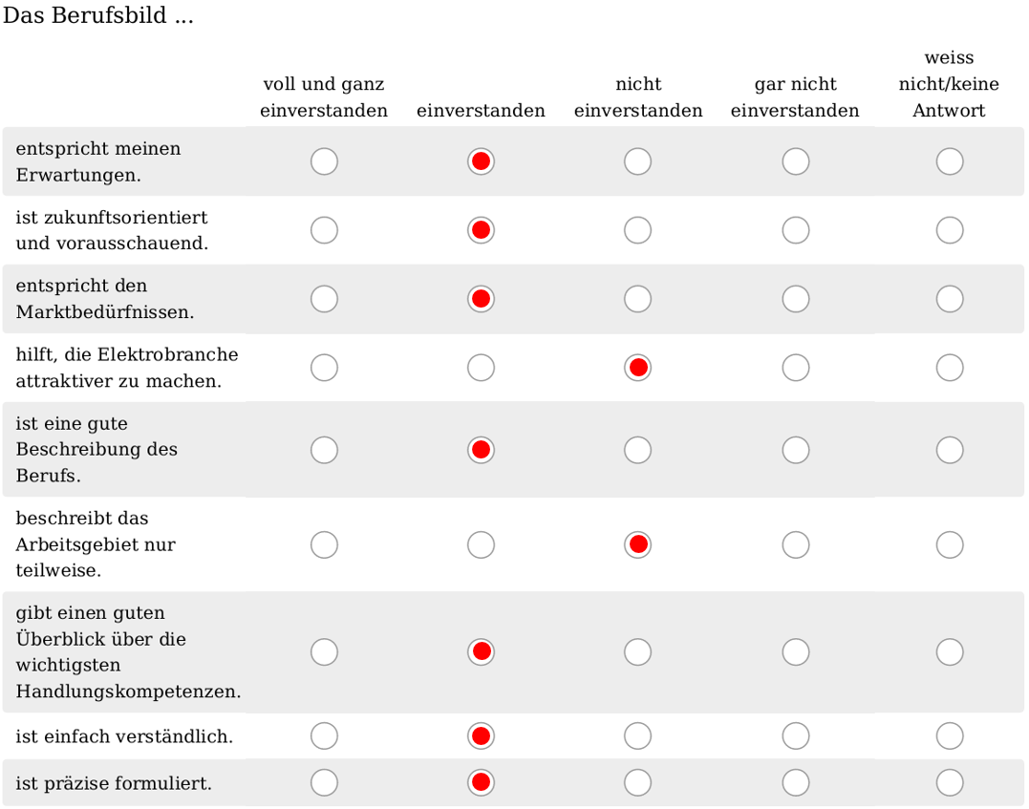

21. Gerne nehmen wir allfällige weitere Rückmeldungen zum Berufsbild entgegen.
Eingabe in Textfeld (Sie können den gelb markierten Text kopieren):
Änderungen in Absatz 2.1 Arbeitsgebiet:
4. Zeile Anstelle «Die Aufgabe von Elektroplanerinnen und Elektroplaner lassen sich in die zwei Hauptbereiche Energieversorgung und Energienutzung aufteilen.» NEU: «Die Aufgabe von Elektroplanerinnen und Elektroplaner lassen sich in die zwei Hauptbereiche Energieversorgung und Installationsplanung aufteilen.»
7. Zeile Anstelle «In der Energieversorgung stehen die Grobverteilung der elektrischen Energie vom Kraftwerk über Schaltanlagen bis zum Verbraucher und deren Unterhalt im Vordergrund.» NEU: «In der Energieversorgung stehen die Grobverteilung der elektrischen Energie vom Kraftwerk über Schaltanlagen bis zum Hausanschluss und deren Unterhalt im Vordergrund.»
14. Zeile Anstelle «So sorgen Elektroplanerinnen und Elektroplaner beispielsweise dafür, dass in intelligenten Wohnhäusern Solaranlagen, Schalter und Steckdosen, Internet-Anschlüsse, Beleuchtungen, Alarmanlagen und Küchengeräte am richtigen Ort geplant werden.» NEU: «So sorgen Elektroplanerinnen und Elektroplaner beispielsweise dafür, dass in intelligenten Wohnhäusern Solaranlagen, Schalter und Steckdosen, Internet-Anschlüsse, Beleuchtungen, Alarmanlagen und Küchengeräte am richtigen Ort geplant und gemeinsam vernetzt werden.»

Änderungen in Absatz 2.2 Wichtigste Handlungskompetenzen:
3. Zeile Anstelle «Sie dimensionieren die Leitungen und bestimmen deren Verlauf sowie die Platzierung der Sicherungselemente.» NEU: «Sie dimensionieren die Leitungen und bestimmen deren Verlauf sowie die Platzierung der Sicherungen.»
4. Zeile Anstelle «Dabei halten sie sich an ihren Auftrag und die Pläne von Architekten. NEU: «Dabei halten sie sich an ihren Auftrag unter Berücksichtigung der Pläne von Architekten.»
6. Zeile Anstelle «Elektroplanerinnen und Elektroplaner erstellen detaillierte Installationspläne am Computer mit speziellen Programmen und schaffen Grundlagen für dreidimensionale und virtuelle Modelle und Darstellungen von Gebäuden und Situationen.» NEU: «Elektroplanerinnen und Elektroplaner erstellen detaillierte Installationspläne am Computer mit speziellen Programmen und schaffen Grundlagen für teilweise dreidimensionale und virtuelle Modelle und Darstellungen von Gebäuden und Situationen.»

Änderungen in Absatz 2.3 Berufsausübung:
2. Zeile Anstelle «Elektroplanerinnen und Elektroplaner arbeiten selbständig oder im Team und sind vorwiegend in Elektroplanungsbüros, in Planungsabteilungen von Elektroinstallationsfirmen sowie in Elektrizitätswerken angestellt.» NEU: Anstelle «Elektroplanerinnen und Elektroplaner arbeiten selbständig oder im Team und sind vorwiegend in Elektroplanungsbüros, in Planungsabteilungen von Elektroinstallationsfirmen sowie in Energieversorgungsunternehmen angestellt.»
4. Zeile Anstelle «Sie arbeiten hauptsächlich am Computer oder mit Tablets mit Planugssoftware und Zeichnungs-Programmen.» NEU: «Sie arbeiten hauptsächlich am Computer teilweise mit Virtual Reality oder mit Tablets mit Planungssoftware und Zeichnungs-Programmen.»

Die Übersicht über die Handlungskompetenzen beschreibt die Handlungskompetenzbereiche sowie die dazugehörigen Handlungskompetenzen.

22. Decken die Handlungskompetenzbereiche die zur Berufsausübung erforderlichen Handlungskompetenzen aus Ihrer Sicht vollständig, teilweise oder gar nicht ab?
Bitte beachten Sie, dass die Fragen in unterschiedlicher Reihenfolge gestellt werden und somit von nachfolgender Reihenfolge abweichen.
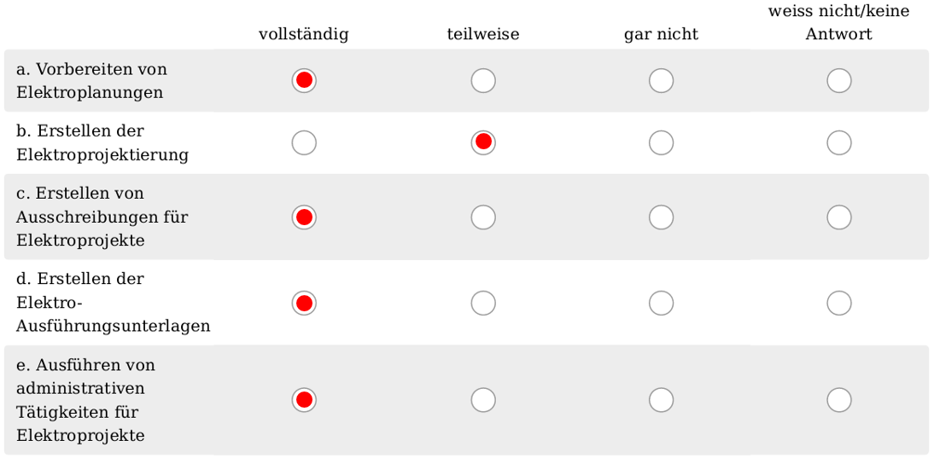

23. Bilden die Handlungskompetenzbereiche und Handlungskompetenzen den Beruf vollständig ab?
Antwort: nein

24: Welche zusätzlichen Handlungskompetenzbereiche und Handlungskompetenzen wären für Sie auch noch wichtig?
Eingabe in Textfeld (Sie können den gelb markierten Text kopieren):
Handlungskompetenzbereich b (Erstellen der Elektroprojektierung),
Handlungskompetenz b3 Anstelle «Leistungsbedarf und -bilanz für Elektrokonzepte zusammenstellen» NEU: «Leistungsbedarf und Energiebilanz für Elektrokonzepte zusammenstellen»

25. Gewährleisten die Handlungskompetenzen eine Anschlussfähigkeit an die Berufsprüfungen?
Antwort: Ja

Wir verzichten auf eine Empfehlung zu den Fragen zur Bezeichnung der vierjährigen Grundbildung Installation (Fragen 26 und 27).

